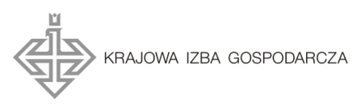

Zaproszenie

Regionalna Izba Gospodarcza w Lublinie
w imieniu Krajowej Izby Gospodarczej, firmy doradczej Stratego Sp. z o.o. i Banku Pekao SA
ma zaszczyt zaprosić Państwa na szkolenie pt.:

Wsparcie innowacji w przedsiębiorstwach –
jak pozyskać środki na ich realizację?

które odbędzie się 21.11.2018 r.
w godzinach: 10:00 – 14:00
ul. Dolna 3 Maja 8/9; 20-079 Lublin

Szkolenie skierowane jest do przedsiębiorców, którzy spełniają jedną z poniższych przesłanek:
- Prowadzą prace inżynieryjne, prace badawczo-rozwojowe lub są zainteresowani rozpoczęciem ich prowadzenia
- Są zainteresowani wdrażaniem nowych produktów/usług w swojej działalności gospodarczej
- Inwestują, bądź planują inwestować w innowacyjne technologie

Zgłoszenia udziału do 19 listopada (telefonicznie : 81 532 12 45; 532 16 88 lub mailowo : info@rig.lublin.pl)

